Investigar y realiza como un pequeño manual explicando de qué forma se puede depurar un script en los navegadores.

-¿Qué significa depurar script en los navegadores?

La depuración es el proceso de examinar el programa que se está codificando, encontrar posibles errores y corregirlos, la gran mayoría de buscadores de hoy en día incluyen herramientas de depuración. Esto no es otra cosa que una interfaz especial en las herramientas de desarrollador que facilita la depuración. También ayuda a seguir el código paso por paso para ver que está pasando exactamente en todo momento.

-¿Cómo funciona el DevTools de Chrome?

Se puede acceder a las DevTools de distintas formas, presionando F12, en el menú desplegable de la esquina superior derecha en más herramientas y herramientas de desarrolladores, o haciendo clic derecho sobre un elemento seleccionando a continuación la opción inspeccionar. Esto nos abrirá un menú lleno de distintos tipos de herramientas que nos serán de gran utilidad.

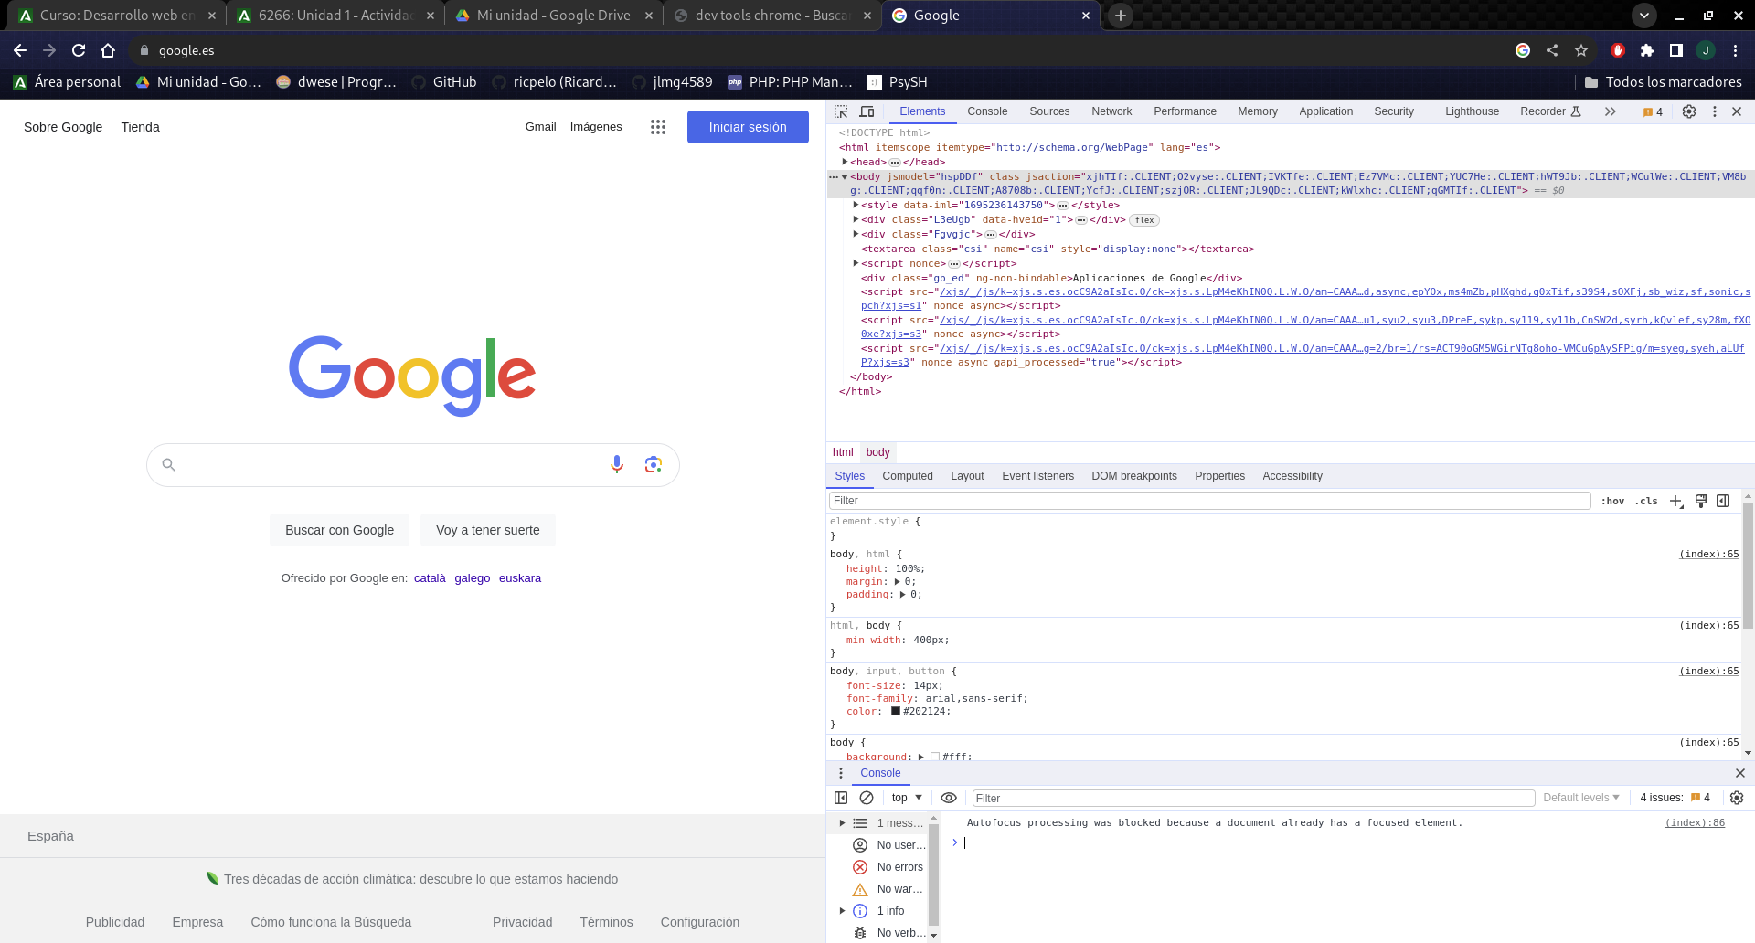

-Explica brevemente que es la depuración Dynamic Script. ¿Qué es el Source Maps?

Es la búsqueda y reparación de errores en un Script centrado en responder y actualizarse en tiempo real basado en las respuestas de del cliente.

Los Source Maps son un archivo que relaciona el código fuente con el resultado obtenido a través de este. Permiten a los buscadores reconstruir el código fuente original en el debugger.

-Realizar dicha actividad al menos de dos tipos de navegadores.

Google Chrome:

- Pulsamos F12 para abrir el DevTools, vamos a Source.

- Aquí tendremos tres zonas: la de recursos que nos listará los archivos de la página, el espacio de trabajo donde nos aparecerá el código fuente y la zona de información y control para la depuración.

- La mejor forma de estar al tanto de lo que sucede es haciendo uso de puntos de ruptura que pausen la ejecución donde nos interese, pinchamos el número de la línea donde lo nos interesa pausar la ejecución.

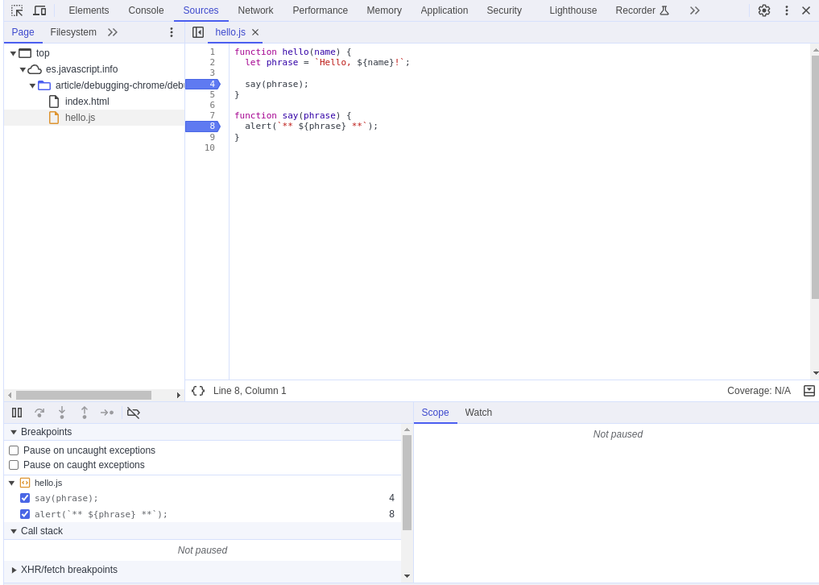

- Ahora podemos activar el script en el navegador (reiniciando la página, pulsando el botón o activando el lugar donde esté asociado) y veremos que se detendrá la ejecución al llegar al punto de ruptura.

- En la zona de información y control veremos ahora información que nos ayudará en nuestra tarea de depuración en los distintos desplegables: “Watch” muestra el valor actual de cualquier expresión, “Call stack” muestra las llamadas anidadas en la cadena y “Scope” las variables activas.
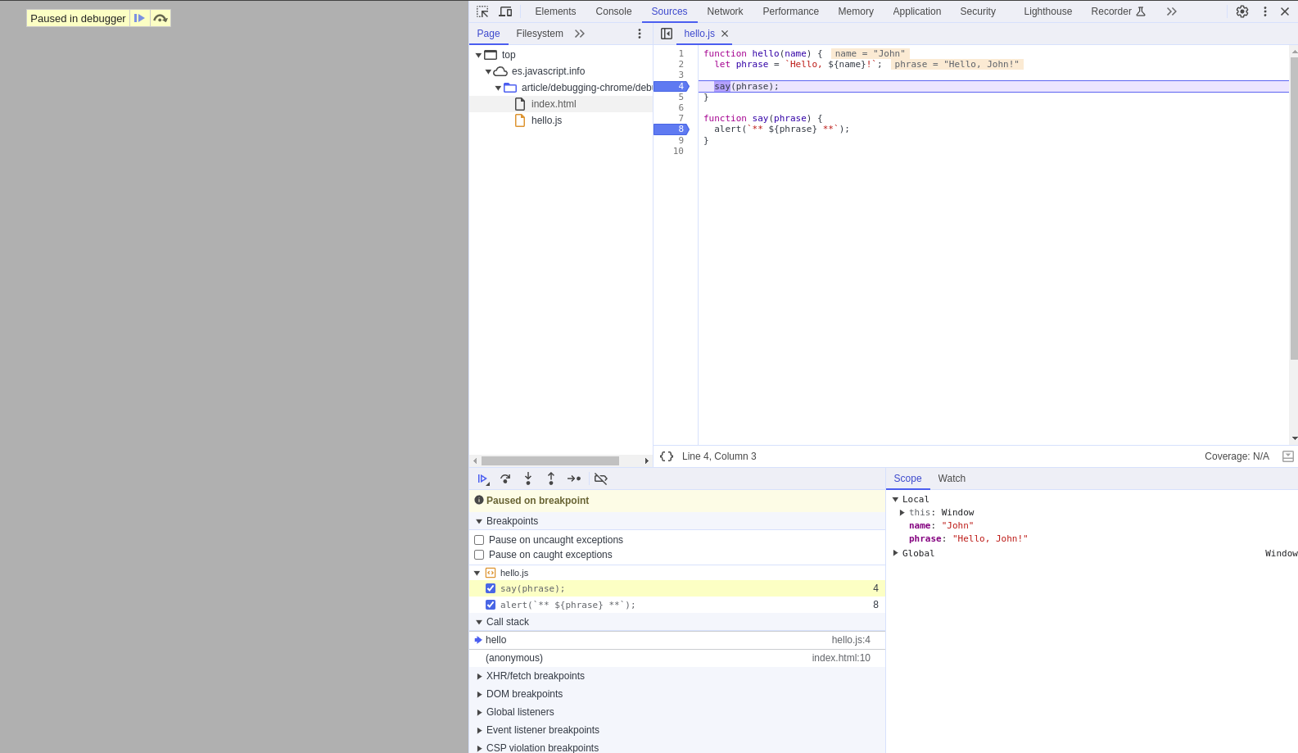

Mozilla Firefox:
- Pulsamos F12 para abrir el DevTools, vamos a depurador.

- Tendremos de nuevo 3 zonas prácticamente idénticas a las de Google Chrome.

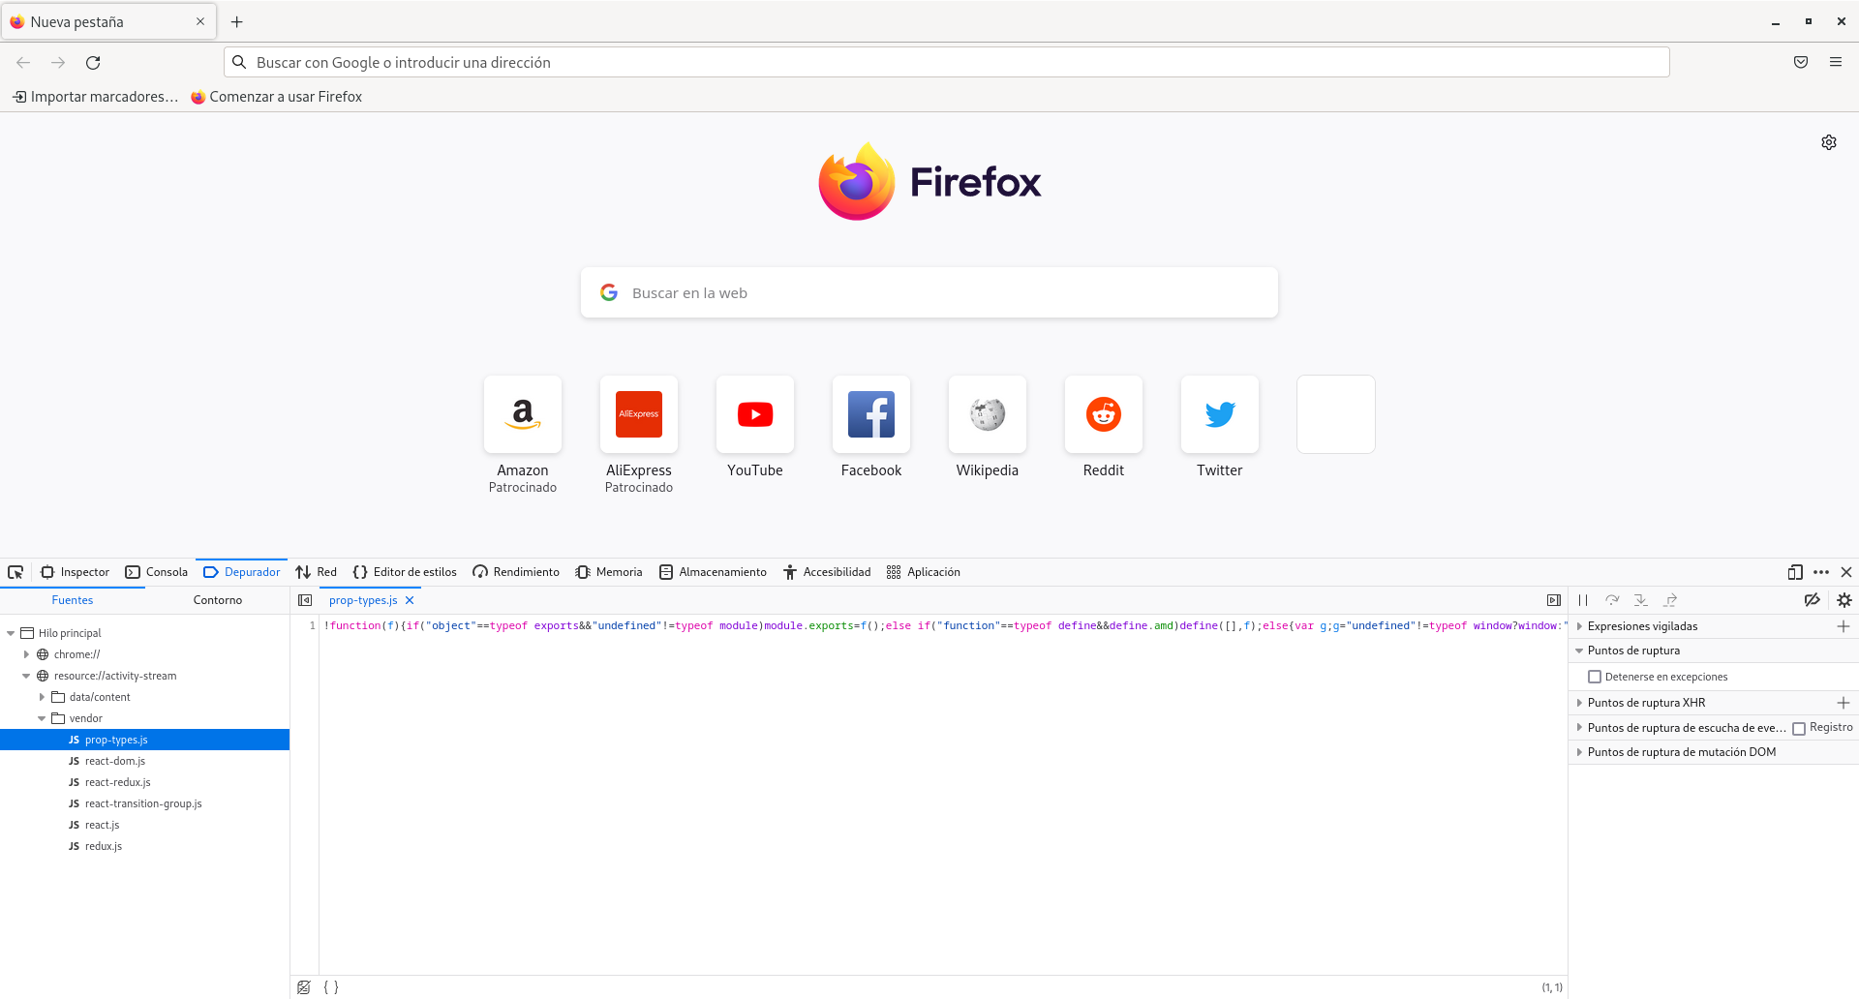
- Al igual que en Chrome, tenemos puntos de ruptura que nos ayudarán en nuestra tarea que se añaden de la misma forma, seleccionando el número de la línea donde queremos añadirlo.
Hay una opción muy interesante que pausará el código cuando de con una excepción y será de gran ayuda, solo hay que activarla en el panel derecho.

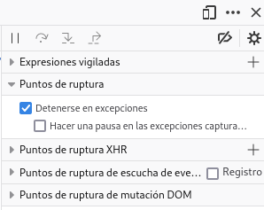

- Si nos interesa saber el valor de una variable en un momento determinado podemos pararle el ratón encima y nos aparecerá una venta indicándonos el valor.

- También es posible añadir el nombre de expresiones que nos interese vigilar a “expresiones vigiladas” para ver como van cambiando a lo largo de la ejecución.

